Электронные услуги ПФР.

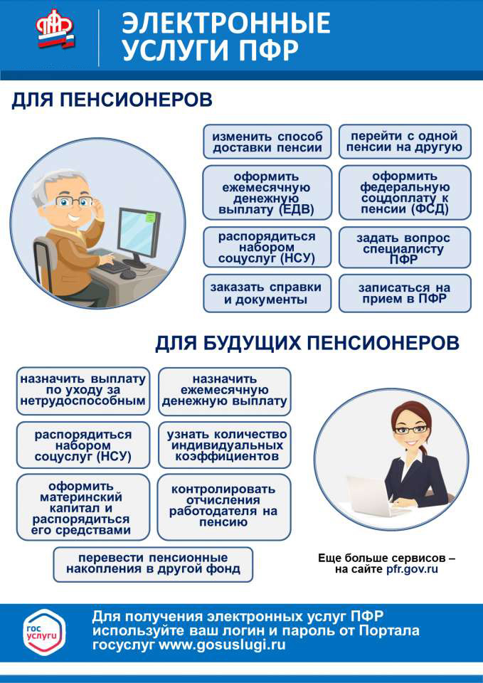
Порядка 60 электронных сервисов позволяют гражданам получать услуги Пенсионного фонда России дистанционно через портал госуслуг https://www.gosuslugi.ru/ и личный кабинет на сайте ПФР https://es.pfr.gov.ru/.
Почти все услуги ПФР уже переведены в цифровой формат. Использовать их могут нетолько пенсионеры, но и те, кто только формирует права будущую пенсиюили имеютправо на социальные выплаты и материнский (семейный) капитал.
Направить средства материнского капитала на улучшение жилищных условий или получение образования можно без посещения клиентской службы ПФР. Нужно заполнить бланк электронного заявления о распоряжении средствами маткапитала на портале госуслуг или в личном кабинете на сайте ПФР, а все необходимые документы ПФР запросит самостоятельно в Росреестре, в кредитных, образовательных организациях и дошкольныхучреждениях.
Заявление о распоряжении средствами маткапитала на погашение жилищного кредита, в том числе ипотечного, можно оформить прямо в банке. А банк заявление со всем пакетом необходимых документов направит по электронным каналам связи в Пенсионный фонд для рассмотрения.
При достижении пенсионного возраста достаточно в электронном виде подать заявление об установлении пенсии, заявление о доставке. Нет необходимости приходить с документами и справками в ПФР при назначении пенсии, вся работа по проверке проводится сотрудниками ПФР заблаговременно.
В личном кабинете гражданина на сайте Пенсионного фонда доступна услуга подачи заявления о назначении ежемесячной компенсационной выплаты неработающему трудоспособному лицу, осуществляющему уход за нетрудоспособным гражданином (за ребенком-инвалидом в возрасте до 18 лет или инвалидом с детства I группы).
С 2020 года часть услуг ПФР предоставляется гражданам проактивно, как только в Пенсионный фонд России поступают электронные сведения из других ведомств о том илиином жизненном событии у гражданина.
Так, в личные кабинеты мамочек на портале госуслуг поступают СНИЛС на новорожденного ребенка и сведения о сертификате на материнский капитал.
При установлении органами МСЭ инвалидности Пенсионный фонд назначает ежемесячную денежную выплату, а также продлевает выплаты проактивно, без заявления гражданина.
Если вам потребуется квалифицированная консультация специалиста ПФР, получить её можно по телефонам справочно-информационной службы «Контакт-центр» 8(85556) 2-57-86,074.
Установите в своем личном кабинете на сайте ПФР секретный код или (или) секретный вопрос и сотрудник ПФР, идентифицировав Вашу личность, предоставит консультацию по телефону непосредственно по Вашей ситуации с учетом персональных данных.
Телефоны клиентских служб можно найти на сайте ПФРв разделе «Контакты отделения иклиентских служб.
Если необходимость личного посещения все же сохраняется, обратиться можно в ближайший МФЦ, предварительно записавшись на прием. Или предварительно записаться на прием в клиентскую службу управления ПФР.

